红与蓝

红与蓝，刚上学时买的两色铅笔的颜色，我对此印象深刻。
今天，红蓝相应，熠熠生辉！红色的党旗前，一群身着蓝色防护服的党员，在即将走向工作岗位前合影，为战胜疫情加油，鼓劲。
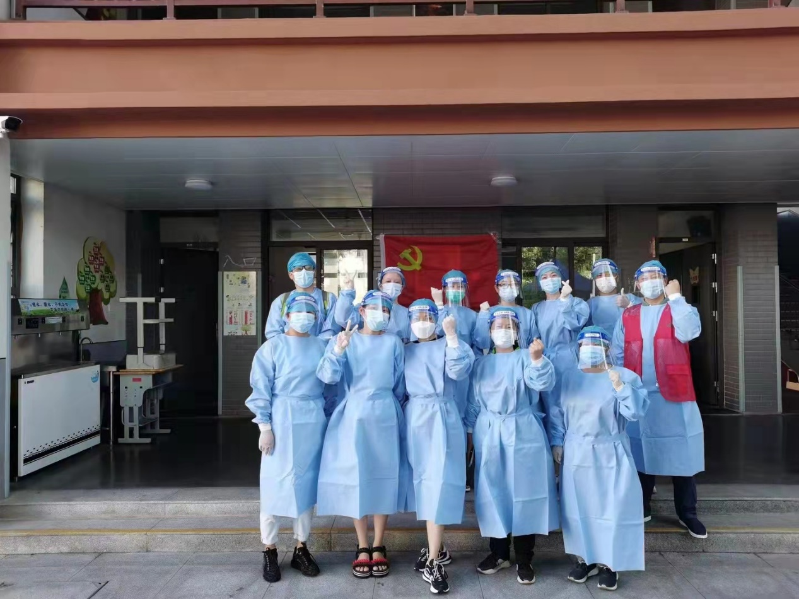
面对2021年暑期里突如其来的疫情，家住江宁区的我被要求三天两头带着两个孩子到附近小学临时搭建的检测点去做核酸。是，我带着两个孩子，并不是一家四口。爱人要到十几公里外的秦淮区的某个检测点帮助实施核酸检测工作，她没有机会和我们一起做核酸。她和其它各检测点的辅助人员都有一个共同的名字：志愿者。
疫情就是战场。南京市民在各级政府的领导下，与疫情展开了搏斗。戴口罩，勤洗手，健康码，这些都是标配。严防死守，不聚集，不扎堆，这是基本要求。最严格的就是核酸检测。无论天气多热，总能看到排着队伍做核酸的市民。一轮一轮，直到完全排除。人们戏谑地用“今天你捅了吗？”打招呼。查验绿码，登记身份，组织排队，保持间距，这样的活儿少不了志愿者的身影。共产党员纷纷换上防护服，穿上红马甲，走在了防疫第一线。我家她，就是一位共产党员。
早早出门，回家一身疲惫，是常态。
我厨艺不好，尽可能地做好晚饭以候，是爱。
其实，每个家庭都在以不同的形式贡献着，每个人都在做出牺牲。驱赶了疫情远离，换回了生活回归，是在党和政府的领导下，我们全民取得的胜利！
如今全球疫情严峻，我们伟大的祖国却能把防疫抗疫做得如此之好，秘诀就是在党的领导下的团结一心，每个人都在发挥自己或大或小的作用。红色的党旗，召集的是力量。蓝色的防护服，带给人的是安心！
红与蓝，构成了防疫抗疫最绚丽的色彩！

外国语学院：安在国

